第一步：打开网址http://sdxg.sxu.edu.cn/sems，进入登录页面，登录方式有两种1、企业微信扫码登陆（推荐使用）；2、账号密码登录。

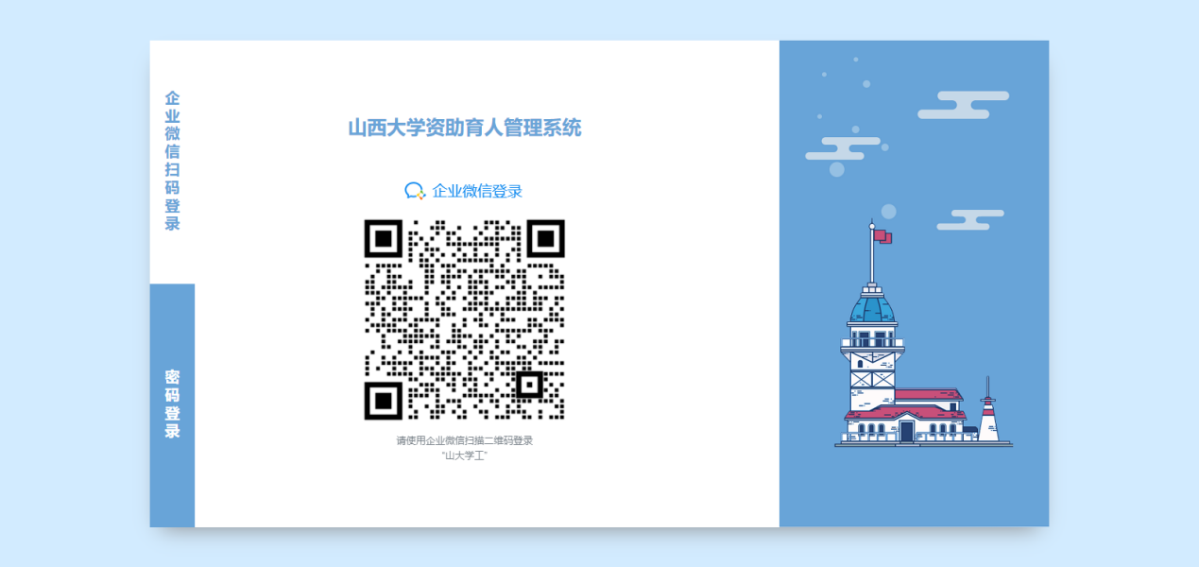

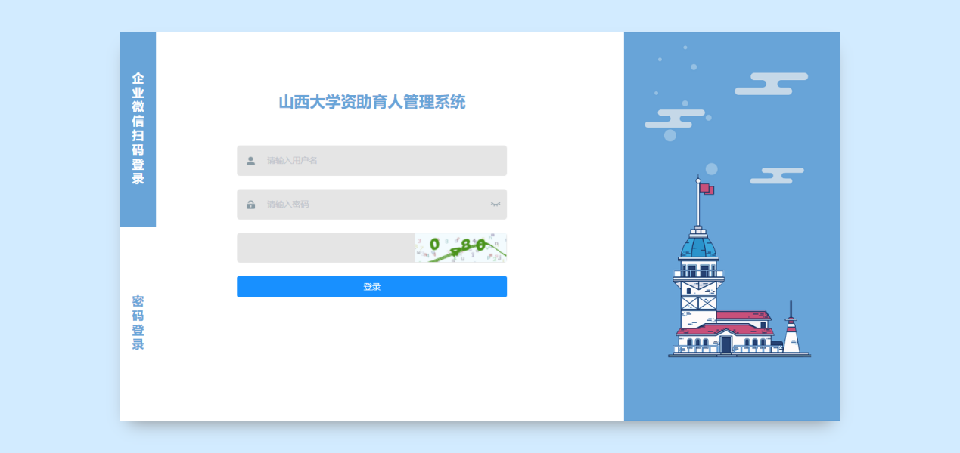

第二步：登录成功后如下图依次点击“学生成长管理”—“学业奖学金”—“数据导入”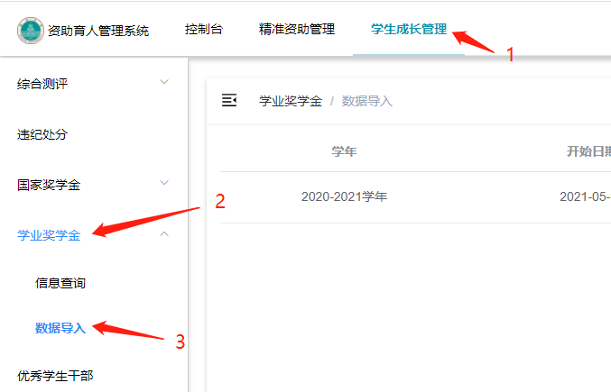

第三步：进入数据导入页面后选择对应要导入的学年点击“导入”然后点击“下载导入模板”；

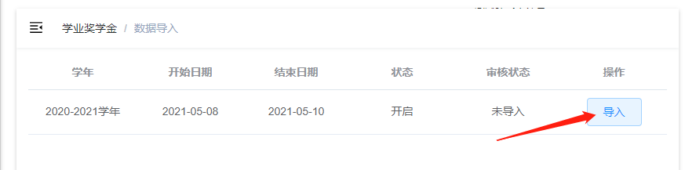

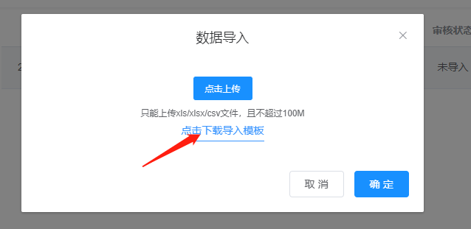

第四步：各专管员通过下载的excel模板文件对班级成绩信息进行整理。

注：①文件必须按照模板提供字段进行整理，请勿随意调整；

②请严格按照实际获奖学金学生信息进行整理；

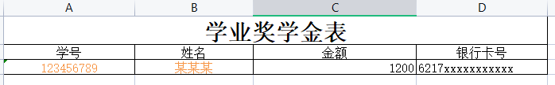

第五步：在“导入”中选择“点击上传”选择对应学业奖学金导入文件点击“打开”开始上传，直到显示导入成功，即完成上传。

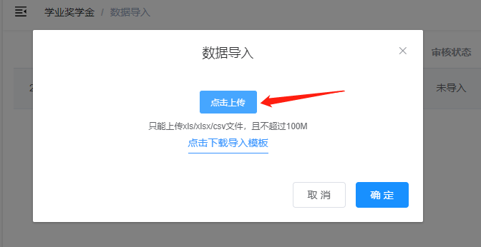

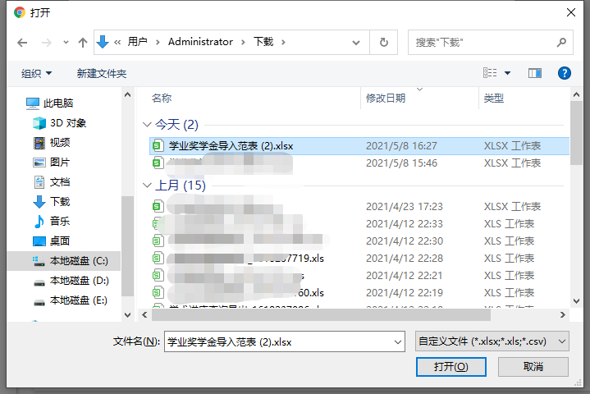

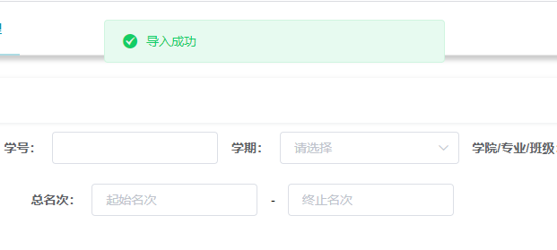

第六步：在信息查询页学期选项选择刚才导入的学期然后点击“查询”，即可查询到导入的学生学业奖学金，最后点击下载pdf即可自动生成上报文件。

